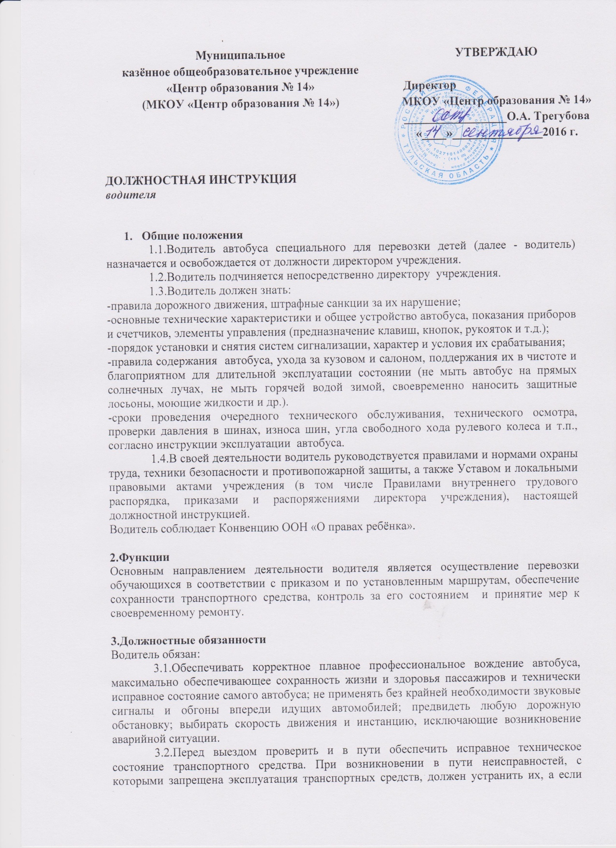

это невозможно, то следовать к месту стоянки или ремонта с соблюдением необходимых мер предосторожности.
3.3.Ежедневно перед выходом в рейс проходить медицинское освидетельствование с отметкой в путевом листе.
3.4.Перед началом перевозки детей убедиться в наличии сопровождающих взрослых.
3.5.Движение начинать при наличии приказа, путевого листа и двигаться по утвержденной схеме маршрута движения, проявляя особое внимание к опасным участкам.
3.6.Перевозку детей осуществлять в светлое время суток с включенным ближним светом фар. Выбирать скорость движения в зависимости от дорожных, метеорологических и других условий, но не превышая 60 км/ч.
3.7.Осуществлять посадку и высадку пассажиров только после полной остановки транспортного средства, а начинать движение только с закрытыми дверями и не открывать их до полной остановки.
3.8.Не выходить из кабины автобуса при посадке и высадке детей, запрещается осуществлять движение задним ходом.
3.9.Сдавать забытые и потерянные пассажирами вещи на хранение ответственному за это работнику учреждения.
3.10.Не оставлять автобус без присмотра за пределами видимости на любой максимальный срок, дающий шанс его угона или кражи каких-либо вещей из салона. Парковать автобус лишь на охраняемых стоянках.
3.11. Во время движения и стоянки все двери автобуса должны быть блокированы. При выходе из автобуса (посадке) необходимо убедиться в отсутствии потенциальной опасности.
3.12.Следить за техническим состоянием автобуса, выполнять самостоятельно необходимые работы по обеспечению его безопасной эксплуатации (согласно инструкции об эксплуатации), своевременно проходить технический осмотр.
3.13.Содержать двигатель и салон автобуса в чистоте, надлежащем санитарном порядке, защищать их предназначенными для этого соответствующими средствами ухода за теми или иными поверхностями.
3.14.Строго выполнять все распоряжения директора учреждения. Обеспечивать своевременную подачу автобуса.
3.15.Сообщать директору учреждения правдивую информацию о своем самочувствии.
3.16.Не употреблять перед или в процессе работы алкоголь, психотропные, снотворные, антидепрессивные и другие средства, снижающие внимание, реакцию и работоспособность организма человека.
3.17.Категорически не допускать случаев подвоза каких-либо пассажиров или грузов по собственному усмотрению, а также любых видов использования автобуса в личных целях без разрешения руководства. Всегда находиться на рабочем месте в автобусе или в непосредственной близости от него.
3.18.Ежедневно вести путевые листы, отмечая маршруты следования, пройденный километраж, расход топлива и количество времени.
3.19.Внимательно следить за окружающей дорожной обстановкой. Запоминать номера и приметы автомобилей в случае их длительного следования «на хвосте» автобуса. Сообщать директору учреждения все свои подозрения, касающиеся вопросов безопасности, вносить свои предложения по ее повышению.
3.20.Иметь при себе и по требованию сотрудников полиции передавать им, а также дружинникам и внештатным сотрудникам полиции для проверки документы, указанные в Правилах дорожного движения.
3.21.Проходить по требованию сотрудников полиции освидетельствование на состояние опьянения. В установленных случаях проходить проверку знаний Правил и навыков вождения, а также медицинское освидетельствование для подтверждения способности к управлению транспортными средствами.
3.22.При дорожно-транспортном происшествии, в случае причастности к нему:
-немедленно остановить (не трогать с места) транспортное средство, включить аварийную сигнализацию и выставить знак аварийной остановки (мигающий красный фонарь), не перемещать предметы, имеющие отношение к происшествию;
-принять возможные меры для оказания доврачебной медицинской помощи пострадавшим, вызвать «скорую медицинскую помощь», а в экстренных случаях отправить пострадавших на попутном, а если это невозможно, доставить на своем транспортном средстве в ближайшее лечебное учреждение, сообщить свою фамилию, регистрационный знак транспортного средства (с предъявлением документа) и возвратиться к месту происшествия;
-освободить проезжую часть, если движение других транспортных средств невозможно. Предварительно в этом случае, а также при необходимости доставки пострадавших на своем транспортном средстве в лечебное учреждение, зафиксировать в присутствии свидетелей положение транспортного средства, следы и приметы, относящиеся к происшествию, и принять все возможные меры к их сохранению и организации объезда места происшествия;
-сообщить о случившемся в милицию, записать фамилии и адреса очевидцев и ожидать прибытия сотрудников милиции.
3.23.Не допускать случаев занятия посторонними делами в рабочее время. Проявлять творческий подход к своим непосредственным обязанностям, стараться быть полезным учреждению в ее текущей хозяйственной деятельности, проявлять разумную конструктивную инициативу.

4.Права
Водитель имеет право:
4.1.Требовать от пассажиров соблюдения норм поведения, чистоты, пристегиваться ремнем безопасности.
4.2.Представлять на рассмотрение администрации предложения, направленные на повышение безопасности и безаварийности эксплуатации автобуса, а также по любым другим вопросам своей деятельности.
4.3.Получать от директора учреждения и его заместителей информацию, необходимую для осуществления своей деятельности.
4.4.Требовать от администрации оказания содействия в исполнении своих должностных обязанностей.
4.5.Повышать свою квалификацию, посещать семинары, курсы.

5.Ответственность
5.1.За неисполнение или ненадлежащее исполнение без уважительных причин Устава и Правил внутреннего трудового распорядка учреждения, законных распоряжений директора учреждения и иных локальных нормативных актов, должностных обязанностей, установленных настоящей инструкцией, в том числе за неиспользование прав, предоставленных настоящей инструкцией, приведшее к дезорганизации образовательного процесса водитель несёт дисциплинарную ответственность в порядке, определённом трудовым законодательством РФ. За грубое нарушение трудовых обязанностей в качестве дисциплинарного наказания может быть применено увольнение.
5.2.За виновное причинение учреждению или участникам образовательного процесса ущерба (в том числе морального) в связи с исполнением (неисполнением) своих должностных обязанностей, а также неиспользование прав, предоставленных настоящей инструкцией, водитель автомобиля несёт материальную ответственность в порядке и в пределах, установленных трудовым и (или) гражданским законодательством.

6.Взаимоотношения. Связи по должности
Водитель:
6.1.Работает по графику, составленному исходя из 40-часовой рабочей недели и утверждённому директором учреждения.
6.2.Получает от директора учреждения информацию нормативно-правового и организационного характера, знакомится под расписку с соответствующими документами.

С должностной инструкцией ознакомлен. Экземпляр получил.

____________________ ______________________ ______________
(личная подпись) (расшифровка подписи) (дата)

